**Отчет**

**за 1 квартал о проведении мероприятий по ЦП профилактика безнадзорности и правонарушении в МКОУ «Дурангинская СОШ» за 1 квартал 2018 года**

С 15.01 по 23.01 2018 года в Дурангинской СОШ прошли классные часы по ЦП профилактика безнадзорности. Классные часы провели классные руководители 5– 11 классов. Так на классном часе в 7 классе «Жизнь в детдомах», классный руководитель Ибнухаджарова Х.М., была использована презентация, показан фрагмент видеофильма о детях с улицы. Дети были многие удивлены увиденным и на обсуждении увиденного высказывали своё мнение. Ученица Исмаилова Патимат сказала: «Слышала, что такая тема существует, но не думала, что это настолько актуально. О таких масштабах данной темы даже не думала. С виду и не скажешь, что это дети улицы». Классный руководитель Халимат Магомедовна привела статистику по России, которая насторожила присутствующих.

18.01.18 года состоялся круглый стол с учащимися старших классов, который организовал соц.педагог Хаджимурадов Х.М. Приводились учащимися ситуации из жизни и обсуждались. Была показана сценка «Факел жизни», в которой учащиеся показали как случай привёл порядочную семью в ситуацию, когда отца посадили, мать спилась, дети в итоге остались на улице. Учащиеся сделали выводы, что таких ситуаций по России огромное множество и нельзя быть равнодушными.

20.01.18г был проведён совместный классный час учащихся 1 – 4 классов «Слушайтесь родителей», который провели классные руководители начальных классов. На классный час были приглашены родители, учителя. На классном часе была показана сценка «Ребёнок улицы», в которой дети наглядно показали как попадают из–за обстоятельств на улицы. Затем учителя вместе с детьми обсуждали как не попасть в сложившуюся ситуацию. Была использована презентация, учащиеся читали стихи о жизни. Ученик 4 класса Мусаев Магомед прочитал стихотворение «Семья - что есть дороже».

|  |  |  |  |  |  |
| --- | --- | --- | --- | --- | --- |
| № | Наименование мероприятий | Ответственные | Приглашенные | класс | Сроки |
| 1. | «профилактика безнадзорности» | Соц.педагог, классные руководители | классные руководители инспектор ПДН | 1-11 | С 15.01.2018  по 23.01.2018 |

**Беседа с учащимися 6 – 11 классов «О безнадзорности»**

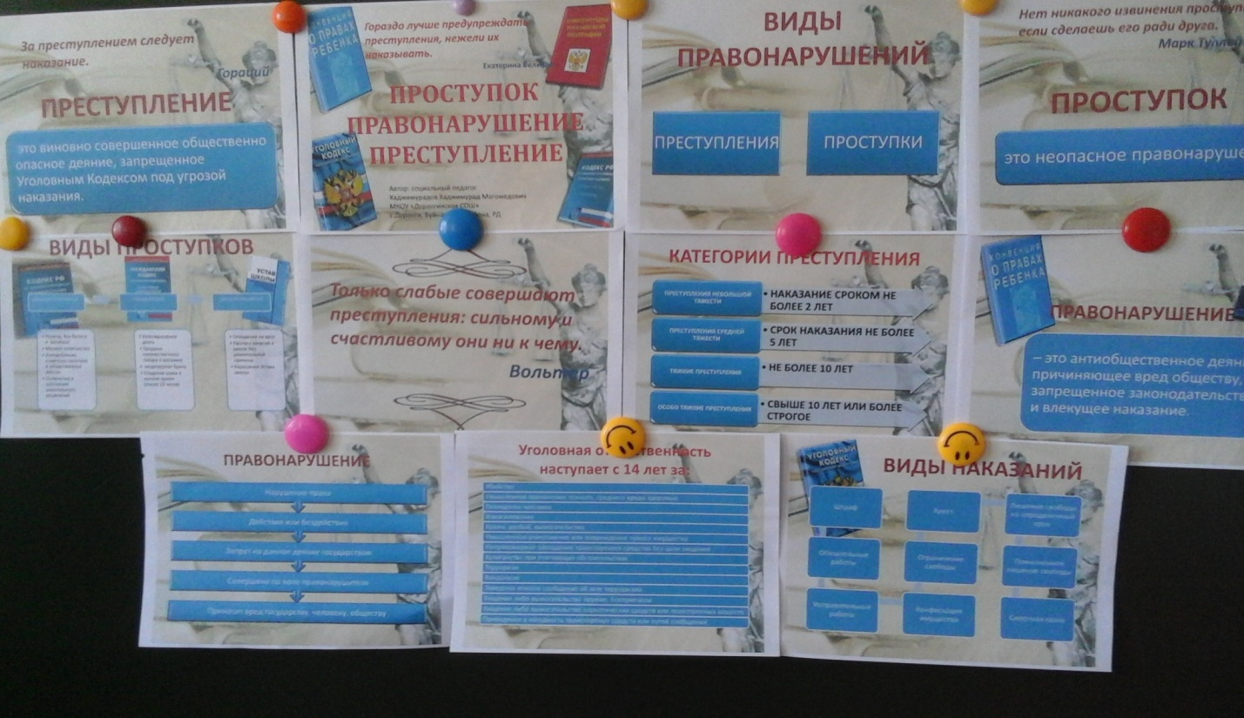

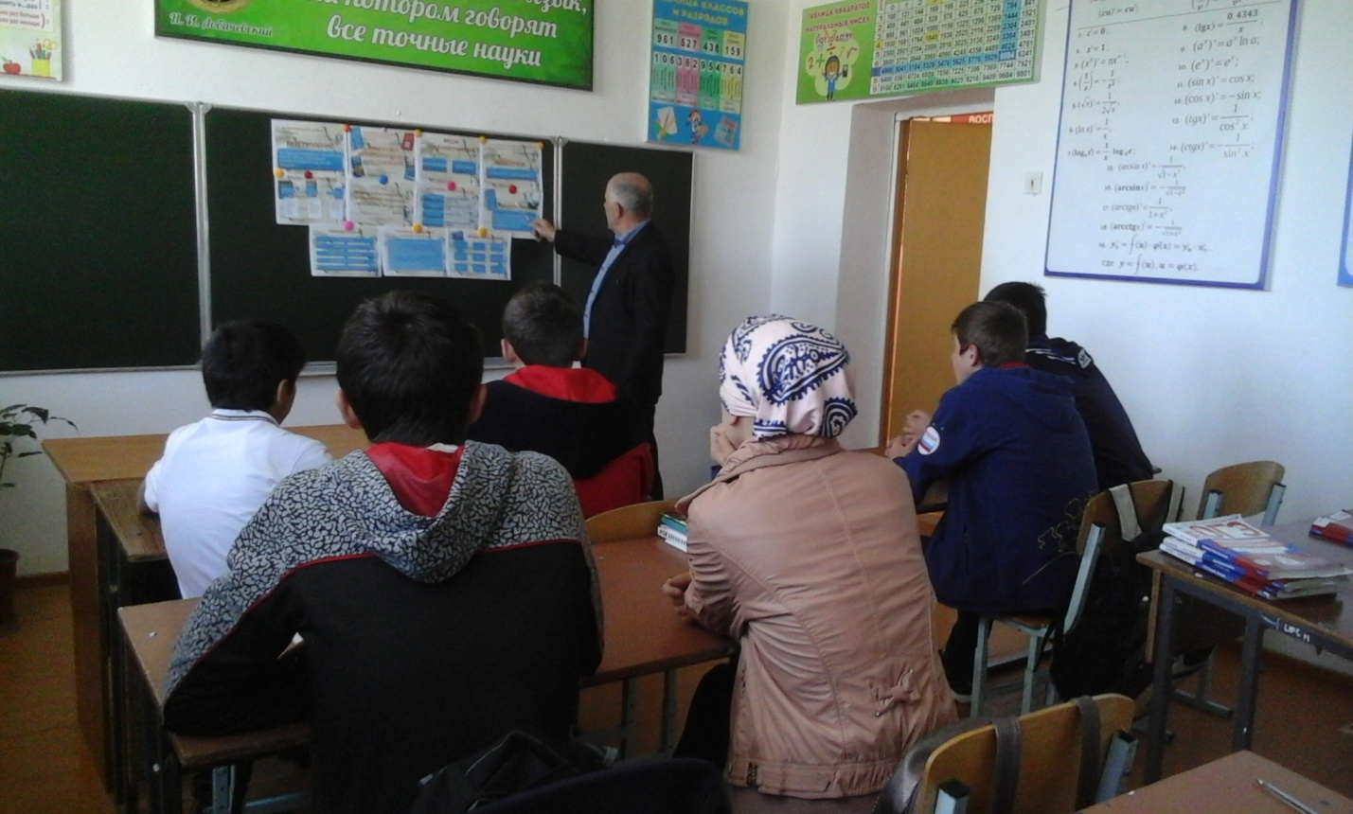

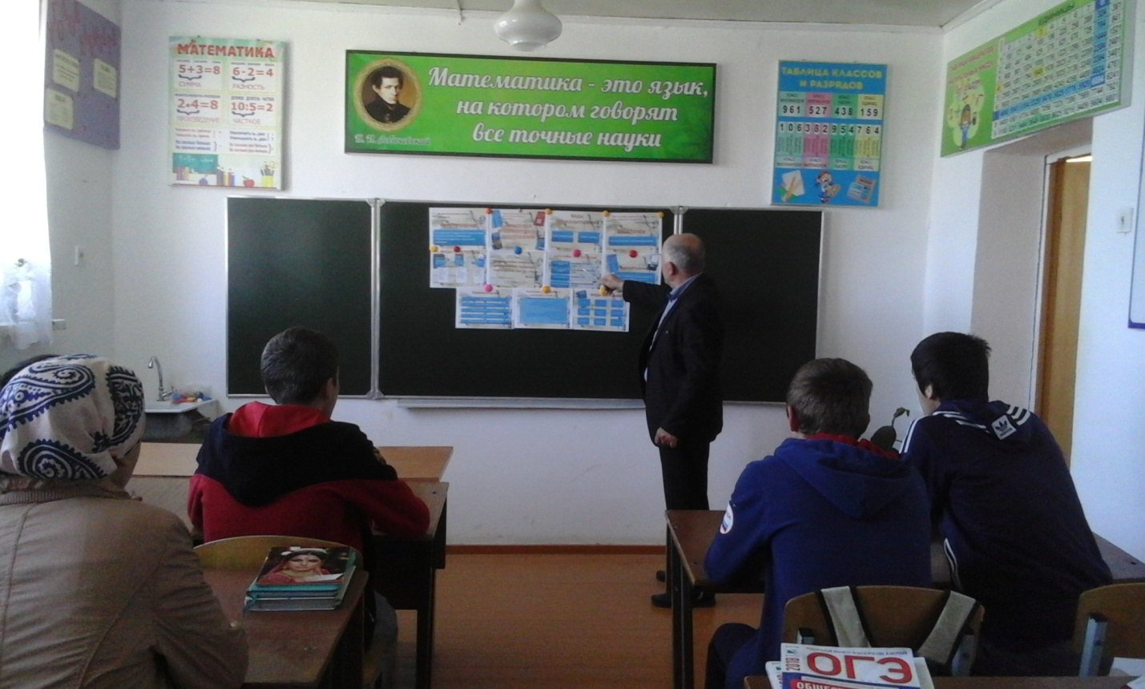

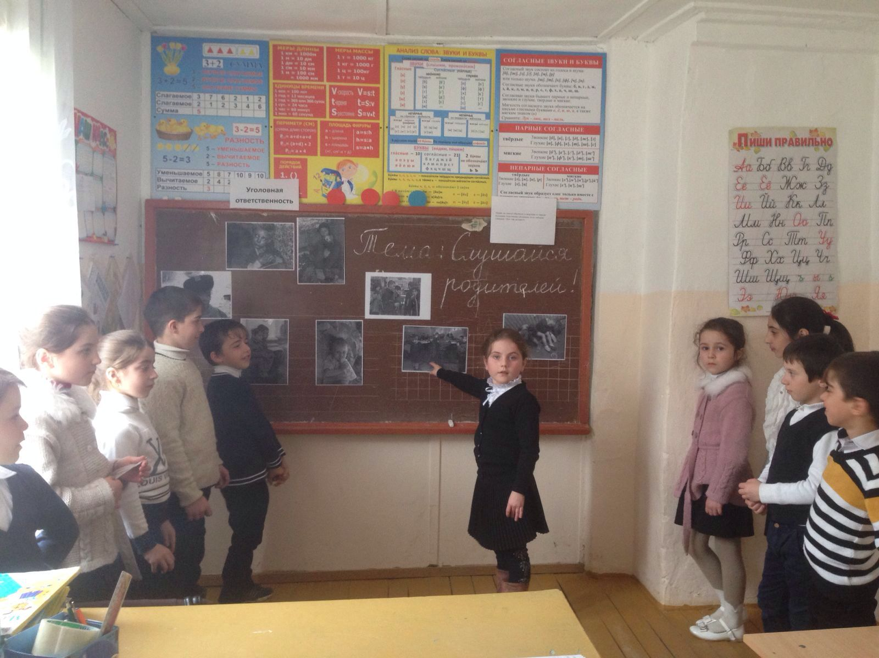

**Классный час 1 – 4 классы «Слушайтесь родителей»**

C:\Users\111\AppData\Local\Microsoft\Windows\Temporary Internet Files\Content.Word\IMG-20160209-WA0008.jpg